Инсульт — острое нарушение мозгового кровообращения, в результате которого быстро развиваются стойкие нарушения функций головного мозга.

Возможные последствия инсульта
Инсульты оставляют после себя серьезные последствия, ведущие к ограничению самостоятельного передвижения и самообслуживания, к нарушению памяти, затруднению общения (может пострадать речь) и социальных контактов, ограничению своей роли в семье, к депрессии.

Очень важно правильно настроить человека, который перенес инсульт.

Позитивный настрой человека:
- «всему можно научиться заново», «мы тебе поможем»;
- давать пошаговые рекомендации;
- приобщать к домашним делам, показать как важна его помощь;
- хвалить за каждую маленькую победу;
- давать надежду, что всё измениться при старании и терпении;
- давать возможность находиться в социуме;
- учить принимать свои проблемы, как временные.
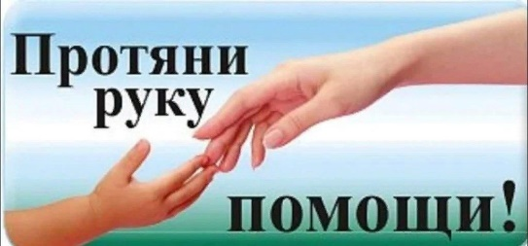
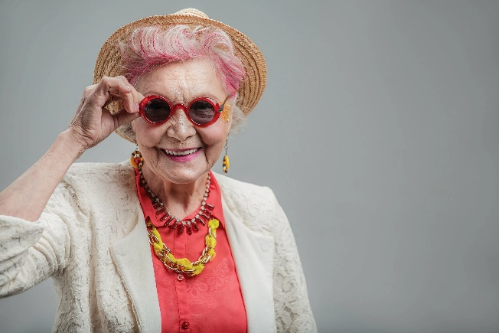

Очень важно много времени проводить вместе: общаться и активно тренировать мозг в игровой форме

Тренировка памяти:
- приучать рассказывать, что делал в течение дня;
- узнавание предметов (для чего нужен, как пользовать);
- словесные игры: «съедобное – несъедобное», «города», «что лишнее», «дикие - домашние», «овощи - фрукты» и т.д;
- сочетание активизации памяти и мелкой моторики: пальчиковая гимнастика с детскими считалками и стихами;
- разучивание стихов: начиная с 2–3 строчек, по мере восстановления когнитивных функций, объем увеличивать;

- настольные игры: шашки, шахматы, домино, лото, карты, пазлы, мозаики; для игр и общения хорошо пригласить родственников, соседей или друзей;
- использовать: слушание, чтение и пересказ текста, кроссворды, сканворды, головоломки;
- мемуаротерапия: рассматривание и комментирование семейных фото и документов;
- говорите простыми предложениями, задавайте простые вопросы в удобном темпе для больного, привлекайте его к обсуждению домашних проблем;
- арт-терапия: слушание музыки, пение любимых песен, «дирижирование» в такт мелодии, использование раскрасок, рисования, лепки, вязания, аппликации, изготовление мягкой игрушки, алмазная мозаика.

Какие специалисты могут помочь:

Психолог или психотерапевт: поможет восстановить психоэмоциональное состояние человека, наметить цель и пути к выздоровлению. Зачастую, после перенесенного приступа многие люди утрачивают смысл жизни, может развиться депрессия или, наоборот, агрессивность.
Логопед: необходим после инсульта для того, чтобы избежать стойких речевых расстройств. Чем раньше начнутся занятия, тем больше шансов у пациента начать нормально разговаривать.

Массажист: необходим для того, чтобы улучшить кровоток, активизировать питание тканей, работу внутренних органов. Массаж после инсульта – важнейшая часть реабилитационного процесса.

Врач-терапевт: на основании собранного анамнеза направит к нужным врачам.

Врач-невролог: занимается не только восстановлением, но и предупреждением повторного удара. Даст нужные рекомендации, назначит реабилитационное лечение.

Врач-реабилитолог: разработает индивидуальную стратегию восстановительных мероприятий.

Врач-психиатр: занимается восстановлением психических (когнитивных) процессов с помощью медикаментозного лечения. Осложнения после инсульта зачастую приводят к деформации психических процессов и патологическим изменениям личности.

СОЦИАЛЬНОЕ ОБСЛУЖИВАНИЕ НА ДОМУ ГРАЖДАН ПОЖИЛОГО ВОЗРАСТА И ИНВАЛИДОВ

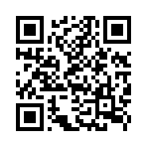

Адрес: г. Нижний Тагил, Дзержинский район, ул. Окунева 22, 4 этаж,
каб. № 438, 441,443, 444
График работы: понедельник-пятница
с 8.30 до 17.00; перерыв с 12.00 до 12.30

Сайт: yashma.office-nko.ru
Эл. почта: yashma@office-nko.ru

Группа ВКонтакте: https://vk.com/anosonyashma
Группа в Одноклассниках:
https://ok.ru/group/66273623343137

Группа в Телеграм:
t.me/anosonyashma

Ассоциация социально ориентированных некоммерческих организаций Свердловской области

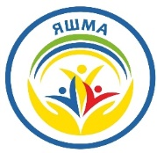

Автономная некоммерческая организация социального обслуживания населения «ЯШМА»

Инсульт в семье. Что делать?

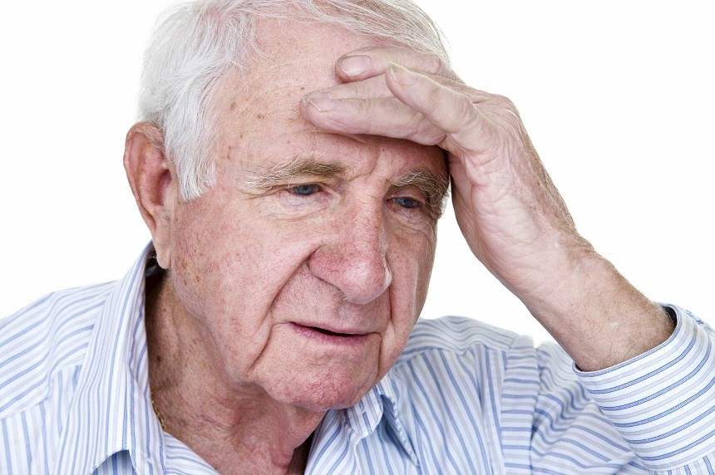
Составитель: психолог Карасева И.В.

